第三届“挑战杯”大学生创业大赛

窗卫士智能窗户系统

商业计划书

参赛作品：窗卫士智能窗户系统

参赛队伍：AI拓荒者团队

负 责 人：李卓珩

团队成员：李卓珩 叶捷杰 张碧桂

杨金伟 阮梓坤 张敏梓

黄文伟 何伟生 李惠怡

**概要**

“智能窗户管控系统”是针对下雨无人关窗、煤气泄漏时无人开窗等窗户功能不能很好被使用的状况，设计的一个基于ARM与ZigBee网络的智能窗户系统，让窗户发挥其最大的作用。该系统是一个将嵌入式技术、通信网络技术、移动应用开发技术相结合的作品。主要由中央控制器、传感器、手机客户端、服务器、动力系统、报警显示系统这六部分组成。

该系统不但能智能控制窗户，如下雨自动关窗、紫外线过强时减少窗户透光率，还能实时检测窗户周边环境，将温湿度、PM值等环境信息在移动终端显示出来，而且重视用户安全，有严谨的报警系统，能在煤气泄漏等危险突发状况发生的时候及时通知用户，最大程度的降低损失。人性化的用户体验、严谨的逻辑设计、高效可行的技术实现使其能很好的实现窗户智能化，保卫住户安全。

鉴于以上，本团队自主研发的产品——“智能窗户管控系统”，通过向目标客户销售产品，提供售后服务的方式，获取利润。希望本核心技术产品能够抢占市场份额，进军当下智能窗户行业，同时为中国智能家居的发展做出应有的贡献。

**关键词：** 智能窗户 嵌入式 移动终端 安全 ZigBee ARM

目录

**[1 团队介绍](#_Toc500691728)** [4](#_Toc500691728)

[1.1 团队名 4](#_Toc500691729)

[1.2 团队口号 4](#_Toc500691730)

[1.3 负责人简介 4](#_Toc500691731)

[1.4 团队核心成员介绍 4](#_Toc500691732)

[1.5 团队分工 6](#_Toc500691733)

[1.6 团队介绍 6](#_Toc500691734)

**[2 市场分析](#_Toc500691735)** [8](#_Toc500691735)

[2.1 背景和现状 8](#_Toc500691736)

[2.2 市场前景 9](#_Toc500691737)

[2.2.1 所属行业市场地位 10](#_Toc500691738)

[2.2.2 智能窗户市场前景广阔 10](#_Toc500691739)

[2.2.3 未来市场销售预测 11](#_Toc500691740)

[2.3 需求分析 12](#_Toc500691741)

[2.4 市场竞争分析 13](#_Toc500691742)

[2.4.1 竞争对手 13](#_Toc500691743)

[2.4.2 竞争优势 14](#_Toc500691744)

[2.5 SWOT分析 15](#_Toc500691745)

[2.6 市场定位及合理性 15](#_Toc500691746)

**[3 产品介绍](#_Toc500691747)** [17](#_Toc500691747)

[3.1 产品简介 17](#_Toc500691748)

[3.2 特色功能 17](#_Toc500691749)

[3.3 系统整体框架图 20](#_Toc500691750)

[3.4 流程图 21](#_Toc500691751)

[3.4.1 硬件框图 21](#_Toc500691752)

[3.4.2 ARM处理器软件流程图 21](#_Toc500691753)

[3.4.3 ZigBee网络软件设计流程图 22](#_Toc500691754)

[3.4.4 51单片机控制模块软件流程图 22](#_Toc500691755)

[3.4.5 服务端软件设计流程图 23](#_Toc500691756)

[3.4.6 安卓端软件设计图 24](#_Toc500691757)

[3.5 技术指标 25](#_Toc500691758)

[3.6 关键技术 25](#_Toc500691759)

[3.7 开发和生产策略 25](#_Toc500691760)

[3.8 产品实物图 26](#_Toc500691761)

**[4 商业模式](#_Toc500691762)** [27](#_Toc500691762)

[4.1 目标客户 27](#_Toc500691763)

[4.2 营销策略 27](#_Toc500691764)

[4.2.1 产品策略 27](#_Toc500691765)

[4.2.2 价格策略 28](#_Toc500691766)

[4.2.3 渠道策略 29](#_Toc500691767)

[4.2.4 推广策略 30](#_Toc500691768)

[4.3 获利模式 31](#_Toc500691769)

**[5 发展规划](#_Toc500691770)** [33](#_Toc500691770)

[5.1 团队未来3年发展规划与资金来源 33](#_Toc500691771)

[5.2筹资及资金使用计划 33](#_Toc500691772)

**[6 投资风险及对策](#_Toc500691773)** [34](#_Toc500691773)

**[总结](#_Toc500691774)** [35](#_Toc500691774)

**1 团队介绍**

## 1.1 团队名

AI拓荒者

## 1.2 团队口号

在荒芜中坚守梦想，在白夜里推敲代码。

## 1.3 负责人简介

**李卓珩**

男，21岁，惠州学院信息科学技术学院本科生，负责团队综合管理。

作为嵌入式实验室前端组的负责人之一，学习高效有计划，擅长前端开发，负责团队项目的运营与策划。曾积极参加各种竞赛，具有一定的项目经验，曾参与嵌入式实验室管理系统的开发，在参加“第十三届博创杯”中获得华南赛区的特等奖及国赛的一等奖，其负责的项目成功申报过全国大学生创新创业大赛并入围国家级项目，有实际开发能力。

## 1.4 团队核心成员介绍

**（1）叶捷杰**

男，21岁，惠州学院信息科学技术学院本科生，负责团队嵌入式开发。

擅长嵌入式底层开发，现是惠州学院嵌入式实验室主要负责人。项目经验丰富，具有较强的组织能力。为人勤奋刻苦，脚踏实地，责任心极强，学习能力极强。

曾担任智能餐饮管理系统、会议签到管理系统、视频监控系统、窗卫士智能窗户系统的项目负责人，具有较多的项目研发经验。在负责的项目中，成功申请过攀登计划项目、孵化项目、校级和国家级大学生创新创业训练项目。并在2016年，参加“第十二届博创杯”获得华南赛区的特等奖及国赛的二等奖，参加“恺炬杯”获得学生组一等奖。2017年，参加天梯赛获得三等奖、参加蓝桥杯获得省赛二等奖、参加“第十三届博创杯”获得华南赛区的特等奖及国赛的一等奖。

**（2）杨金伟**

男，21岁，惠州学院信息科学技术学院本科生，负责团队安卓开发。

作为嵌入式实验室安卓组的负责人之一，负责团队的安卓开发以及财政管理。学习专注刻苦，擅长安卓开发，平时有涉及后台开发的学习。具有良好的协调与沟通能力及团队协作精神，性格细腻严谨，学习生活一丝不苟。

曾积极参加各种学科竞赛，参与窗卫士智能窗户系统和智能晾衣杆的开发,其负责的项目成功申报过全国大学生创新创业大赛并入围国家级项目，而且在参加“第十三届博创杯”中获得华南赛区的特等奖及国赛的一等奖，参加第一届 “恺莘杯”获得二等奖。有实际开发能力，负责多个项目的开发，具有丰富的项目经验。

**（3）张碧桂**

女，21岁，惠州学院信息科学技术学院本科生，负责团队前端开发。

擅长前端开发，熟悉计算机网络，负责团队前端开发。天赋异禀，热衷于新兴技术的开发和研究，学习认真，成绩优异。热爱运动与音乐，性格开朗，幽默大方，成熟稳重，做事认真负责。曾经参与过时尚达人的PC端开发，曾担任istyle造型推介系统的项目负责人，获得思科网络技术挑战赛二等奖。

## 1.5 团队分工

**李卓珩：**团队负责人、综合管理

**叶捷杰：**嵌入式开发

**杨金伟：**安卓开发

**张碧桂：**前端开发

**何伟生：**服务器开发

**阮梓坤：**团队秘书

**张敏梓：**UI设计师

**黄文伟：**运营总监

**李惠怡：**财政总监

## 1.6 团队介绍

AI拓荒者团队的成立源于《窗卫士智能窗户系统》项目的开展，是嵌入式实验室大团队中的一个分支，主要由9个成员组成。

**AI拓荒者团队**

成员均为惠州学院信息科学技术学院的学生，团队成员具备较强的实战开发与创新能力。团队内部，成员分工明确，凝聚力大，涵盖了从服务器端——移动互联网—硬件—美工——市场营销等领域，实现一体化开发与运营，形成产业链。

团队主要研发《窗卫士智能窗户系统》项目，曾参加多个比赛并获得不俗成绩。2017年5月成功申报《国家级创新训练项目》，2017年6月荣获第十三届“博创杯”综合赛区特等奖，2017年7月荣获第十三届“博创杯”全国总决赛一等奖，2017年第一届惠州大学生创新创业大赛“恺莘杯”决赛二等奖。

**嵌入式实验室大团队**

嵌入式实验室以唐明星老师和曾树洪老师为指导老师，主要进行智能家居这方面的研发。自成立以来，获得多项成果。其代表项目有：智能晾衣杆、窗卫士、时尚达人、智能电磁炉、智慧餐厅、智能衣柜、教室智能照明系统、智能控制开关系统。其中智能衣柜、教室智能照明系统、智能控制开关系统、智能电磁炉已成功申请专利。

**2 市场分析**

## 2.1 背景和现状

窗户是房屋中必不可少的一个建筑部件。随着人们生活水平的提高，传统窗户已不能满足人们对于高品质生活的需求，其功能单一的缺点也逐渐体现出来。

**1）传统窗户存在弊端**

对于传统的玻璃窗来说，以下问题时常困扰着我们的日常生活：

（1）阳光太猛烈，家用电器和家具很容易被晒坏。

（2）不可见光紫外线透过窗户悄然无声的侵蚀着我们的身体。

（3）大雾天气没有及时关门窗导致室内潮湿。

（4）下雨天没有及时关门窗导致室内家具被淋湿、家用电器被淋坏。

（5）煤气泄漏却不能及时通风，有毒气体徘徊室内，甚至室内有无色无味的有害气体却全然不知。

（6）刮大风，把室内纸张纸盒等吹飞，甚至把花瓶吹倒，导致屋内一片狼藉。

（7）睡觉的时候，深夜温度较低，容易着凉，或者在睡着的时候下雨，影响住户睡眠质量。

（8）家中窗户太多，遇到暴雨、刮风、飞蚁来袭等突发状况时，难以顾及所有窗户的打开与关闭。

（9）传统窗户没有遥控代步来开关窗。

（10）全家外出时因为忘记或者遗漏关门窗而导致家中失窃。

（11）室外一面的窗户难以清洗，导致常年积尘影响美观。

**2）智能家居难以普及**

随着科学技术不断进步发展、人们生活水平的提高，普通玻璃窗已不能满足人们对于高品质生活的需求，智能化、自动化的科学产品被越来越多的应用于人们的日常生活中，而智能家居就是其中的代表之一。智能家居产品起源于上世纪70年代的美国，随后逐步被欧美等发达国家所广泛采用。自21世纪以来，智能家居产品在新加坡、韩国、日本等地也开始逐步被用户所采用。

虽然我国的智能家居经过了多年的发展，但是依然没有普及，据调查分析，其原因主要是我国智能家居的产品种类有限、市场接受程度低、成本较高这三个方面。现在市场上大多是一整套的智能家居系统，要使用智能家居系统就要购买一整套的家具和建筑构件，成本较高，而且仅适用于新房子的投入使用，让一般客户望而却步。

**3）现有智能窗户不够智能**

而对于单品家居的智能窗户系统，也因为功能单一、作用不明显、不够人性化等因素，并不能很好的满足用户的需求，而导致用户买完了以后发现没有使用的实处，而让产品闲置在家直到老坏。因此，我国需要窗户服务效果更加全面，更加多样化，应用领域更加广阔的智能窗户系统。

而且近年来，越来越多的人开始重视健康生活，世界越来越趋向智能化，窗户智能化是窗户发展的必然趋势。

## 2.2 市场前景

最开始的智能窗户控制器为红外线遥控，遥控器距离短，且必须对准窗机才有反应。随着科技的进步，现今的智能门窗已能逐步实现远程控制，不仅具有自动开关功能，还具有防盗、防风雨等多项复合功能，为用户的生命、财产安全提供可靠保障。

### 2.2.1 所属行业市场地位

窗卫士智能窗户系统属于智能门窗行业，是门窗行业的一个分支。目前，在我国智能门窗尚属于新兴行业，智能窗户仍未得到广泛普及。诗尼曼门窗、艾臣[智能门窗](https://www.baidu.com/s?wd=%E6%99%BA%E8%83%BD%E9%97%A8%E7%AA%97&tn=44039180_cpr&fenlei=mv6quAkxTZn0IZRqIHckPjm4nH00T1Y3nyP-mvfknjmkuHRkP1f40ZwV5Hcvrjm3rH6sPfKWUMw85HfYnjn4nH6sgvPsT6KdThsqpZwYTjCEQLGCpyw9Uz4Bmy-bIi4WUvYETgN-TLwGUv3EnHT1PjR1PHmsPH03nWcvrjD3Ps" \t "_blank)虽然推出了相应的产品，但并未占据窗户市场的主导地位，传统窗户在市面上仍然占据主导地位，绝大多数的家庭、企业仍使用传统窗户。

然而，现阶段，我国门窗需求量现在已达到每年3000万套，是全球范围内最主要的门窗消费市场之一。智能窗户行业作为门窗行业的一个分支在中国市场有巨大的发展空间。

### 2.2.2 智能窗户市场前景广阔

（1）门窗产品使用量大，应用广泛。现阶段，我国门窗需求量现在已达到每年3000万套，成为全球范围内最主要的门窗消费市场之一。而智能窗户产业作为门窗产业的一个分支拥有其独特的优势，有巨大的市场发展空间。

（2）智能窗户是智能家居的一部分。在发展空间方面，我国智能家居行业潜在市场规模巨大。根据测算，我国智能家居潜在市场规模约为 5.8 万亿元，发展空间巨大。预计我国智能家居市场未来 3-5 年的整体增速约为 13%，市场爆发时点尚未到来。

（3）我国互联网渗透率较高，2014 年我国互联网用户达到 6.5 亿人，互联网渗透率为 48%，据调查，我国网民对于智能化产品的期待率比较高，具备较好的智能窗户发展条件。

（4）在消费能力方面，从 2010 年到 2014 年，我国城镇居民家庭人均消费支出由约 13500元增长至 19968 元，消费能力在不断提升。

（5）我国智能门窗行业起步较晚，正处于成长期。现阶段，我国智能门窗生产企业数量不多，且多数为中小企业，行业内缺乏龙头企业，市场竞争度不高，切市场需求稳步增长。

（6）智能窗户的发展与我国建筑行业的发展有着密切的关系。这些年来，我国房地产行业持续升温、基础设施建设投入力度不断加大，建筑业每年以20%以上的速度递增，全行业进入了一个高速发展的黄金时期。随着建筑业的发展，对窗户的需求加大，对智能窗户的需求量也将加大。

### 2.2.3 未来市场销售预测

在国外，智能家居产品已经逐渐被市场接受，根据CNET与ColdwellBanker对美国人智能家居的调查，发现超过1/4的美国人(28%)已经拥有某种智能家居产品。但在中国则是另一种景象，中国这一数据尚未达5%。

智能窗户之所以成交率如此低，不仅仅是因为其技术不成熟，还因为其价格高昂，这导致智能窗户性价比不高。对于占我国人口总数比率最大的中产阶级收入者来说，这样的消费是不理智的。

经济学理论告诉我们，产品价格波动的原因在于供需的平衡，一段时间内的价格意义在于买卖双方对产品价值达成的广泛共识，稀缺的产品上市价格被人为炒高，供货充分后价格开始回落，需求不足时，经销商开始降价，一旦价格足够低，成交量就会立刻上升。

因此，一旦研发出了成本低、功能强大的产品，智能窗户将会走进千家万户。智能窗户也将迅速占领窗户行业的市场份额。甚至可能像手机与固定电话一样，智能窗户将在窗户行业中处于举足轻重的地位。未来将是智能家居的天下。

## 2.3 需求分析

**（1）智能窗户市场需要宣传到位的产品**

智能门窗在我国的发展已经有近十年的时间，但其发展一直都不太尽人意，不了解智能窗户的大有人在，其中不仅仅是因为宣传力度不够，在宣传方式上也存在一个严重的问题。部分门窗企业为了推广自己的产品，在宣传智能门窗产品的功能时，往往刻意夸大智能的效果，给消费者造成了不好的影响。因此，在宣传方面，不仅要对消费者普及家居智能化知识，提高国民对于科技的认知水平，而且要尽量避免智能门窗宣传与实际不符的问题。

**（2）智能窗户市场需要真正智能的产品**

在我国，智能窗户企业虽然推出了相应的产品，但并未占据窗户市场的主导地位，传统窗户在市面上仍然占据主导地位，绝大多数的家庭、企业仍使用传统窗户。其原因主要是目前智能窗户不够智能，现今市面上的真正意义上的智能门窗品牌较少，多数企业只是打着“智能门窗”的招牌，其科技含量并不高，用户体验感不强。因此，对于智能窗户的发展，最重要的还是能推出技术成熟、功能齐全及真正智能化的产品。

**（3）智能窗户市场需要价格亲民的产品**

这些年来，智能窗户虽然已经在技术方面有了很大的进步，功能点也日益完善。一些智能门窗企业也脱颖而出成为品牌，但智能窗户依然没能占领市场。其主要原因在于价格高昂。知名品牌在技术、服务和产品方面质量一般比较高，但由于价格也高，所以无法满足国内市场的需求，智能窗户、智能家居目前还是富人的消费品，并没能很好的普及大众消费者。因此，智能窗户的生产，不仅需要追求高质量，更加需要能最大程度的压缩成本，让智能窗户乃至智能家居走进千家万户。

**（4）智能窗户市场需要有保障的产品**

智能窗户是科技型产品，需要定期维护与更新。售后不到位，智能成摆设。一些智能门窗企业的售后服务没有做好，在智能门窗安装交付使用后，业主在使用的过程中发现系统有很多问题，但因为后期的厂家服务跟不上，令业主的问题得不到有效的解决，好好的一套智能系统变成了摆设，给业主造成了巨大浪费。这不仅仅导致客户的流失，而且还会让消费者对智能窗户失望，智能窗户没有好的口碑，宣传和普及也成了难题。因此，智能窗户在售后服务方面，更是要做的全面到位，保障消费者权益，保证产品使用安全，确保智能窗户的长足发展。

## 2.4 市场竞争分析

### 2.4.1 竞争对手

**（1）国内相关企业**

福临门——国内首家智能安防门窗品牌，富轩门窗——中国门窗行业十大品牌之一，民享门窗——专业从事多功能窗户设计研发、五金配件生产制造、销售和售后服务于一体的综合性企业，施米德智能门窗——发布了一款以掌静脉识別技术的智能门新品，处在全国智能门窗领跑的位置。又如诗尼曼门窗、艾臣[智能门窗](https://www.baidu.com/s?wd=%E6%99%BA%E8%83%BD%E9%97%A8%E7%AA%97&tn=44039180_cpr&fenlei=mv6quAkxTZn0IZRqIHckPjm4nH00T1Y3nyP-mvfknjmkuHRkP1f40ZwV5Hcvrjm3rH6sPfKWUMw85HfYnjn4nH6sgvPsT6KdThsqpZwYTjCEQLGCpyw9Uz4Bmy-bIi4WUvYETgN-TLwGUv3EnHT1PjR1PHmsPH03nWcvrjD3Ps" \t "_blank)、欧铂曼门窗等，这些智能门窗品牌在市场上的主导地位已经确立，刚起步的项目产品很难占领更多的市场份额。

**（2）国外相关企业**

霍尼韦尔智能家居——其在中国的代理商为[霍尼韦尔（中国）有限公司](http://honeywell.znjj.tv/)，主要负责霍尼韦尔智能家居在中国的市场开拓。施耐得智能家居——作为全球500强企业，全球能效管理和自动化领域的专家施耐德电气在公司近180年的发展历程中不断开拓进取，积极创新。Control4——世界领先的个性化和自动化的控制解决方案供应商，帮助您实现自动控制家中或商务场所的几乎所有设备，有着2200多家北美集成商，及分布在73个国家的经销商、代理商销售渠道优势。[快思聪（亚洲）有限公司](http://www.znjj.tv/company/show-58.htm)——作为集团于亚洲的总部，快思聪亚洲继续展现其于控制和自动化系统的创新及领导地位，目前在亚洲地区已成立了超过20个地区办事处。

### 2.4.2 竞争优势

目前，在我国智能门窗尚属于新兴行业，智能窗户仍未得到广泛普及。起主要原因就是用户体验感不强与性价比不高。

对此，我们所研发的窗卫士智能窗户系统，不仅能解决日常生活中传统窗户不够智能所带来的不便，而且对于市场上的一些智能窗户来说，窗卫士系统新增了一些功能点，例如当婴儿靠近窗户时也能进行检测并且采取相应的措施，压缩成本，利用螺旋推杆作为动力装置，能根据用户需求，推出不同层次价位的产品，产品价格阶层化，利于普及。而且，窗卫士能支持一户多窗，对于多窗户的家庭，能根据用户具体需求定制适合的一套智能窗户。

窗卫士的智能化管控，凸显科技气息，使常见的窗户变得新颖；其安全保障功能，符合城市居民认可；采取薄利多销的销售策略，更符合大众需求，利于产品的推广；我国市场缺乏智能窗户，可抢占市场。这些，都是窗卫士有信心打入智能门窗市场的竞争优势。

## 2.5 SWOT分析

**（1）优势：S - Strengths:**

1.功能全面，实用性强

2.产品具有多样性，利于推广

3.团队具有多个领域的技术研发人才

**（2）劣势：W - Weaknesses:**

1.前期研发需要资金，目前缺乏投资

2.团队需要营销人才来推销产品

**（3）机会：O - opportunities**

1.国家对大学生创业进行扶持，可帮助进入孵化基地。

2.近年智能家居发展势头强劲，前景广阔

**（4）威胁：T - Threats**

专利仍在申请阶段，知识产权未有保障

## 2.6 市场定位及合理性

现阶段，窗卫士智能窗户系统以惠州市的智能窗户市场为主，主要面向惠州城区的各小区居民楼，易排出有毒气体废气的工厂企业以及幼儿园、托儿所等低龄儿童聚集场所。以全国市场为最终目标，主要针对收入水平为中产阶级的人群及中等盈利水平的企业。

其合理性分析如下：

目前，中国开发智能家居产品的企业主要是集中在上海、广州、深圳、北京、厦门等地区。在广东省内，惠州毗邻广州、深圳等经济领先地区，而且惠州处于快速发展阶段，选择惠州作为产品的生产基地，具有很好的地理优势。而且广州、深圳的一些企业设计的智能产品还不够完善，还没有正式投入市场，所以现在谁能生产高品质、价值合理的产品，谁就能率先占领市场，打入广州和深圳市场指日可待。

对于目标客户的选择，我们是有针对性的。对于易排出有毒气体废气的工厂，我们将向其推销含有防有毒气体泄露功能的窗卫士产品；对于儿童高度聚集的幼儿园，我们将向其推销含有防儿童坠楼功能的窗卫士产品。针对客户需求推销相应的产品，以便于高效推广。

**3 产品介绍**

## 3.1 产品简介

“窗卫士”是针对下雨无人关窗、煤气泄漏时无人开窗等窗户功能不能很好被使用的状况，设计的一个基于ARM与ZigBee网络的智能窗户系统，让窗户发挥其最大的作用。该系统是一个将嵌入式技术、通信网络技术、移动应用开发技术相结合的作品。主要由中央控制器、传感器、手机客户端、服务器、动力系统、报警显示系统这六部分组成。

该系统不但能智能控制窗户，如下雨自动关窗、紫外线过强时减少窗户透光率，还能实时检测窗户周边环境，将温湿度、PM值等环境信息在移动终端显示出来，而且重视用户安全，有严谨的报警系统，能在煤气泄漏等危险突发状况发生的时候及时通知用户，最大程度的降低损失。人性化的用户体验、严谨的逻辑设计、高效可行的技术实现使其能很好的实现窗户智能化，保卫住户安全。

## 3.2 特色功能

**（1）查看窗户状态和周边环境**

获取每个智能窗户状态,如窗户打开或关闭、透光或不透光的信息,查看窗户周边环境信息,实时温度、湿度、PM 值、光照强度、紫外线强度、风速,反馈是否下雨、有无可燃气体泄漏、是否有人靠近窗户、窗户是否破损等信息。

**（2）手动自动切换**

通过按钮实现对窗户手动自动模式的切换。自动模式下,窗户将进入智能状态,会根据环境的变化进行自动开关窗、调整透光率和开关排气扇。在手动模式下,则取消一切智能状态,进行人为手动控制。

**（3）移动端控制窗户**

窗卫士支持一户多窗,一个用户账号同时关联多个窗户。并且可以同时选中多个窗户来改变窗户开关状态,调整窗户、排气扇打开或关闭的状态,改变窗户的透光率。

**（4）窗户状态改变提醒功能**

当窗户状态发生改变时,如下雨自动关窗,在开始进行关窗动作时,会在手机APP 上发出某个窗户正在关闭的提示信号,并在窗户状态界面显示出来。当广谱气体传感器检测到家中有可燃气体泄漏时,会自动开窗,打开排气扇。同时将这一危险信息通过服务器发送到手机APP上,提醒主人家中有什么具体的危险情况。

**（5）调取监控视频功能**

当有婴儿靠近窗户时,移动端将调取摄像头获取实时监控视频,并向用户发出提醒,同样,当主要想查看家中情况时,也可以点击手机 APP上的摄像头按钮, 打开摄像头查看家中的场景信息。

**（6）窗户管控智能化**

刮风、下雨、潮湿天气空气湿度大、雾气大、空气粉尘颗粒含量高时关窗。光照过强、紫外线强度过高时减少窗户透光率。室内闷热空气不流通、室内有毒气体泄漏时开窗并打开排气扇排出室的气体,保持空气流通。光照适宜时增加窗户透光率,使室内光照达到舒适的状态。

**（7）报警功能**

当有危险紧急事件发生时,如有毒气体泄漏,“窗卫士”系统会根据情况对窗户进行控制,并启动报警器,响铃及亮红灯,同时移动 APP 端会接收到相关的提醒和通知信息。

**（8）太阳能供电**

为响应国家政策，走绿色、节约能源、环保之道。本系统采用太阳能供电系统为该智能窗户管控系统持续供电。

**（9）自动清洗**

室外自动擦窗装置设置于窗框上且位于窗玻璃之外的轨道槽之内，能够上下移动和左右移动从而清洁窗玻璃的外表面；清洁刷随室外自动擦窗装置的移动而移动从而清洁窗玻璃的内表面。具有可以自动地清洗窗玻璃的内外两面、清洁效果好、操作方便快捷、制作容易且可容易大规模生产等优点。

## 3.3 系统整体框架图

**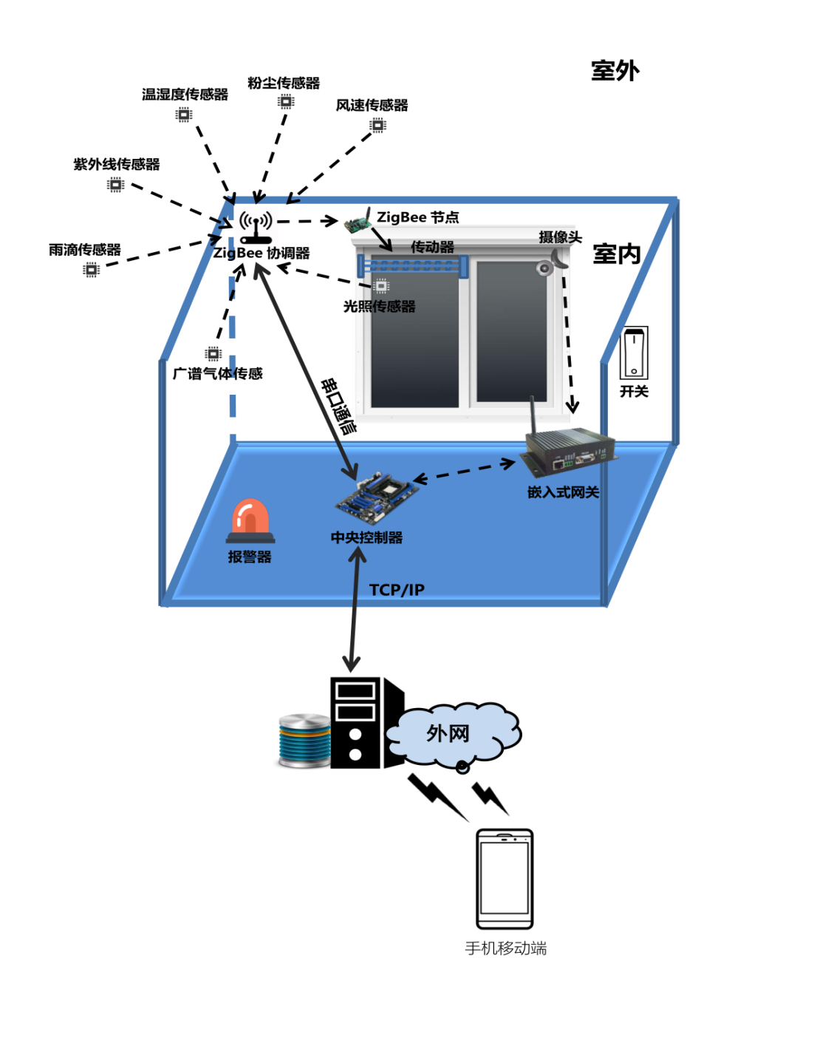**

图3.3 系统整体框图

## 3.4 流程图

### 3.4.1 硬件框图

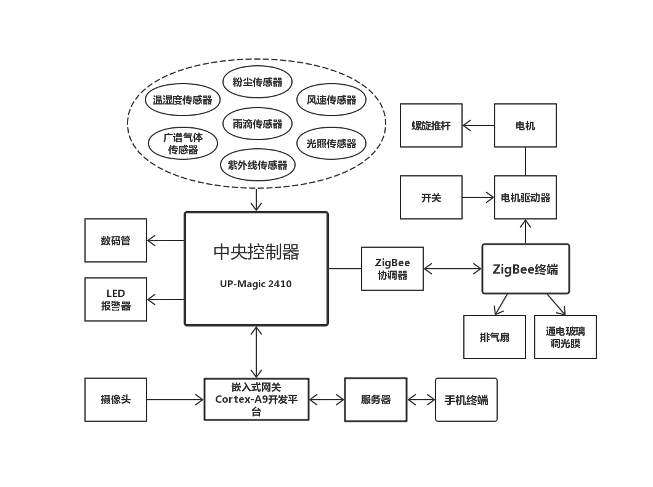

图3-4-1 硬件框图

### 3.4.2 ARM处理器软件流程图

**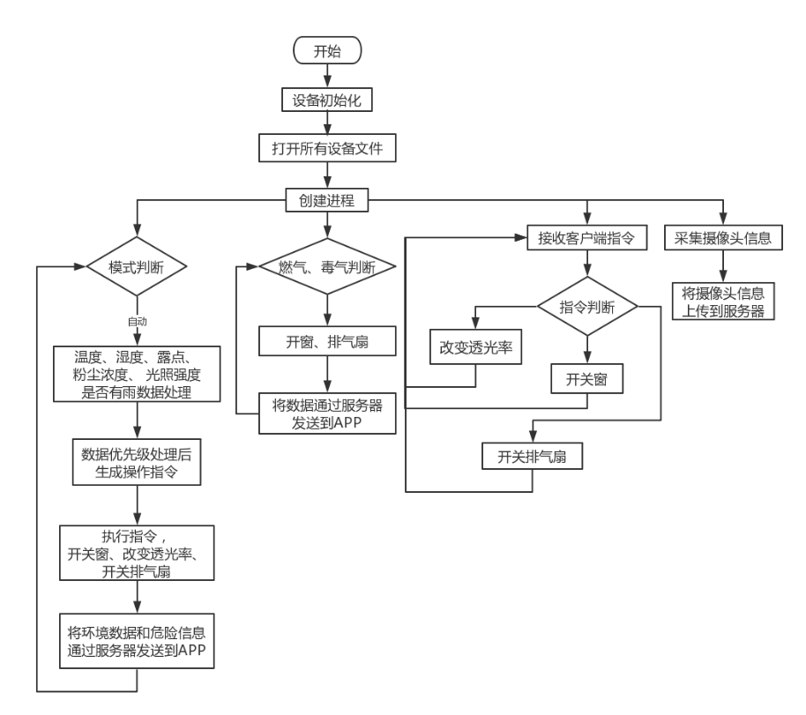**

图3-4-2 ARM处理器软件流程图

### 3.4.3 ZigBee网络软件设计流程图

**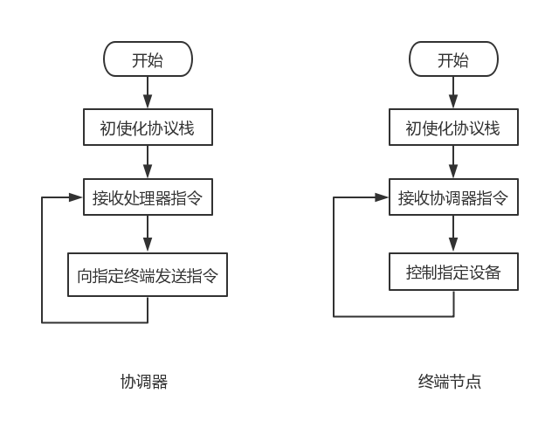**

图3-4-3 ZigBee软件设计流程图

### 3.4.4 51单片机控制模块软件流程图

**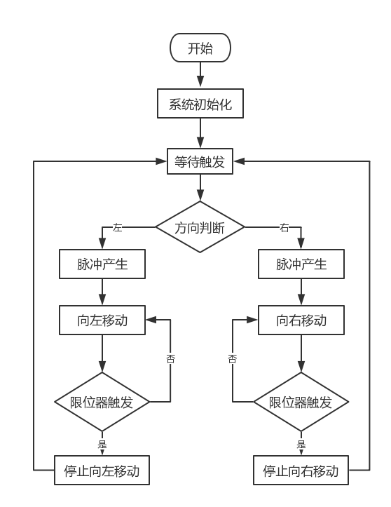**

图3-4-4 51单片机软件流程图

### 3.4.5 服务端软件设计流程图

**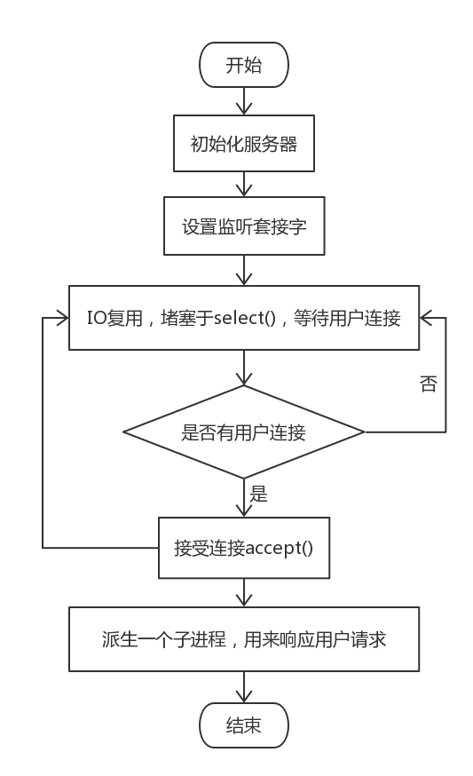**

图3-4-5 服务器软件设计流程图

### 3.4.6 安卓端软件设计图

**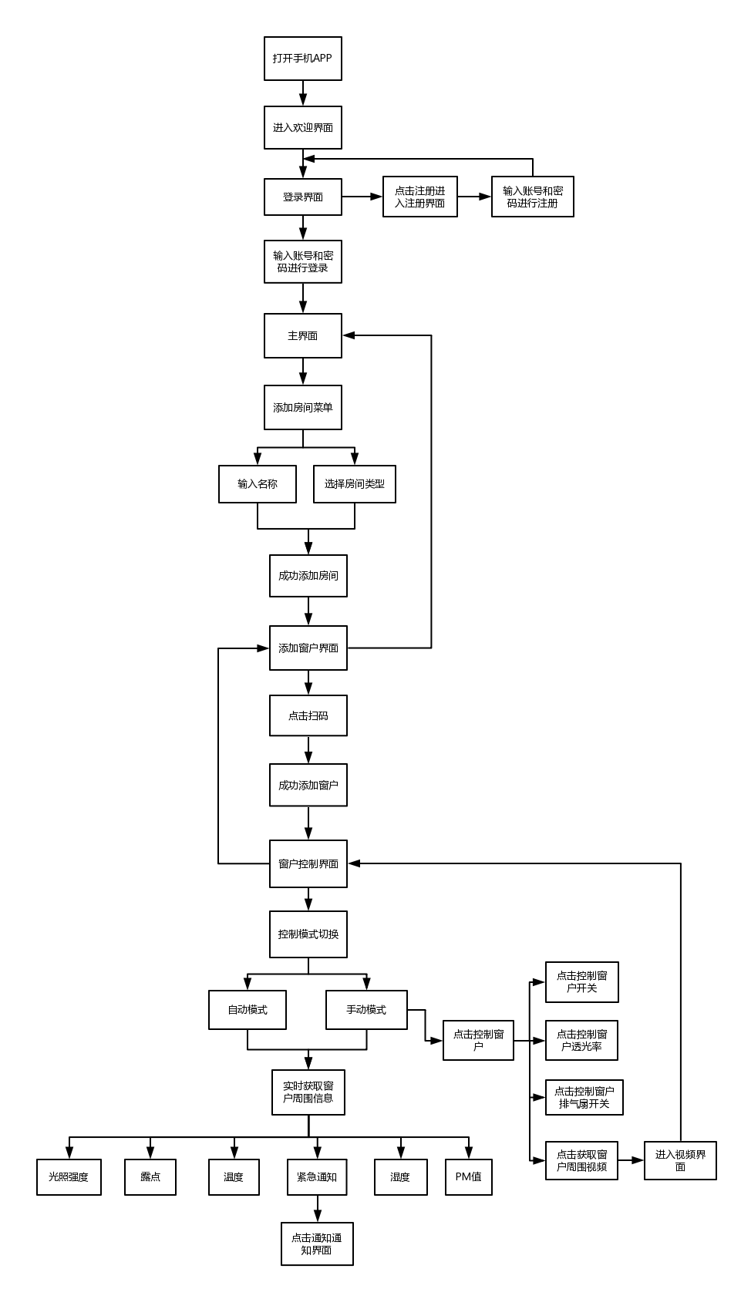**

图3-4-6 安卓软件设计流程图

## 3.5 技术指标

（1）保障用户信息安全，窗户信息安全，注册环节方便安全；

（2）系统需运行稳定，能实时准确的响应指令控制，滑动窗户开关时，手机端与动力系统同步进行，窗户匀速开关；

（3）系统数据能实时、高效、准确的在不同网络之间传输和转换，环境信息实时准确的传输到手机端和显示屏上；

（4）系统网路具有较大的覆盖范围能力；

（5）系统逻辑严谨，当多个条件同时触发事件时，触发条件优先级的设置合理严谨，不出现系统无法做出判断的情况；

（6）系统能容纳多个主控单元的同时控制，有良好的并发控制。

## 3.6 关键技术

传感器技术、基于ARM的Linux软件开发技术、嵌入式网关设计、服务器设计、ZigBee技术、安卓手机APP开发技术。

## 3.7 开发和生产策略

窗卫士智能窗户系统的开发采用的是差异化开发策略。对于同为智能窗户行业的竞争对手来说，窗卫士在性能和质量上追求做的更好。在满足顾客基本需要的情况下，为顾客提供功能点独特的产品。通过对目前智能窗户市场的调查分析，根据市场需求以及AI拓荒者团队所拥有的资源条件，确定窗卫士的功能点及实现效果。根据竞争对手分析，从技术创新和功能创新两方面，推出创新型智能窗户。

## 3.8 产品实物图

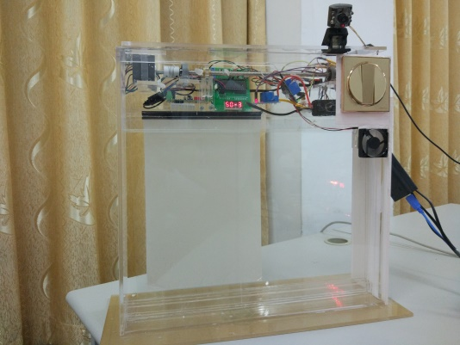

图3-8-1 单个窗户模型

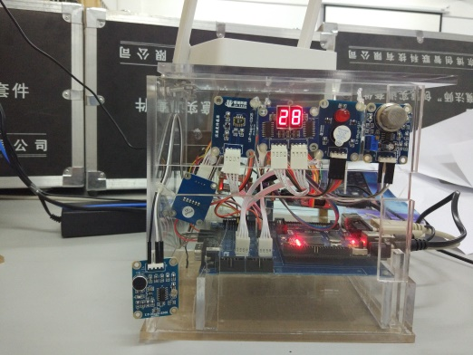

图3-8-2 传感器与中央控制器

**4 商业模式**

## 4.1 目标客户

现阶段，窗卫士智能窗户系统以惠州市的智能窗户市场为主，主要面向惠州城区的各小区居民楼，易排出有毒气体废气的工厂企业以及幼儿园、托儿所等低龄儿童聚集场所。以全国市场为最终目标，主要针对收入水平为中产阶级的人群及中等盈利水平的企业。

## 4.2 营销策略

### 4.2.1 产品策略

**（1）产品定位**

窗卫士智能窗户系统是主要针对中产阶级收入水平人群和中等盈利水平企业的智能窗户产品，其主要用于对小区、工厂、机构等已装有窗户或需要购买安装窗户的楼房建筑，使用户可以享受智能窗户带来的便利以及工厂和机构可以对所有的窗户有一个统一高效规范化管理，保护用户及房屋安全。

**（2）产品组合策略**

窗卫士智能窗户系统在投入生产后一个完整的产品主要由仅包含动力系统和WIFI通信的基本装置、铝合金窗户、摄像头、排气扇、各传感器、擦窗装置、报警器组成。

为了能最大程度的提高产品性价比，经过用户需求分析，我们将产品分成不同规格投入市场。基本装置是产品必备的部件，其他零部件则根据用户所需要的功能进行添加。每添加一个功能，产品的价格会相应上升。

窗卫士不只做单个产品的生产，还支持一户多窗的家庭。对于一户多窗，我们提供定制机制，根据用户需求打包一整套不同规格的智能窗户及装置。例如，一个已装有窗户的家庭需要在厨房和客厅装上我们的产品，那么我们将推荐几个不含窗户但含排气扇的的装置以及不含窗户的基本装置，作为其家庭的一整套智能窗户系统。当然，需不需要摄像头等其他零部件则需要与用户进行再一步沟通。

**（3）新产品开发策略**

产品研发，产品每新增一个功能或改进一个性能，可以更新成一个新版本。旧的产品可以进行产品的上门更新，但需要收取一定的换件费用。

**（4）产品包装**

我们采用箱装，里面塞有海绵，避免窗户、控制器和各零部件在运送过程中发生损坏。箱子表层印刷窗卫士的产品信息，起到包装推广作用。箱子设计以简洁大气为原则，提高产品档次，打造品牌形象。

### 4.2.2 价格策略

**（1）市场价格**

现在市场上普通窗户的价格区间大致为200元/个到1000元/个，智能窗户的价格区间大致为864元/个到2814元/个。

**（2）价格因素**

窗卫士产品定价考虑了以下因素：生产成本、产品规格、包装设计成本、同类产品价格、宣传费、管理费、合理利润、运输费、调查费、技术研发费。

**（3）定价策略**

我们将采用“五羊甜筒”的价格变化方法，在产品刚开始投入市场的时候采取薄利多销的策略，随着销量的增加和知名度的提高，逐渐提高价格，但不会与产品本身的价值相差太大，中产阶级收入者的消费水平。经过后期的不断研发与改进，尽量压缩成本，从而获取更多的利润。智能窗户本身是成本偏高的产品，将使用中档价进入市场。待中档产品成功在市场上占有一定份额后，推出成本稍高但性能大大提高的窗卫士高档产品，打入高端消费者市场，塑造品牌形象。

刚投入市场，我们将按照比市场价略低一点的价格定价。不同的规格，随着产品的功能点逐渐减少，成本也逐渐减少，分成多种价格投入市场。

### 4.2.3 渠道策略

为了让窗卫士智能窗户系统能尽快打入惠州智能窗户市场，我们选择间接、直接渠道并行。

**间接渠道：**与门窗零售商、代理商合作，对产品进行推广，但最终由我们进行发货。

**直接渠道：**线上，在淘宝、京东上申请店铺；线下，向工厂、幼儿园等需求量较大的地点上门推销。

除此之外，为了防止产品脱销，或供不应求，我们将考虑与门窗生产商合作，解决产品紧急情况下大批量快速生产的问题。

### 4.2.4 推广策略

**（1）推广目标**

向消费者普及智能窗户的功能以及给生活带来的便利，推销窗卫士产品，树立窗卫士的品牌形象，进而逐步提高窗卫士智能窗户系统的销量。

**（2）推广组合**

采取广告、体验、营业推广的组合方式。

**（3）推广计划**

用户体验计划：在港惠沃尔玛等大型商场内申请智能窗户用户体验点，让消费者能更直观更真切的感受到我们产品即将为生活带来的便利。同时体验点可对产品进行现场下单销售，并通过打折销售策略达到薄利多销的推广效果。

**百度移动推广：**建立产品销售网站，可以让用户通过关键词，直接锁定‘窗卫士’的网站，进行访问，必要时融资以锁定推广信息出现位置，方便有意向客户寻找产品，让全国各地区有需求的客户在最短的时间能够找到‘窗卫士智能窗户系统’的官网。

**售后反馈计划：**买家购买产品后，若给我们窗卫士介绍新的买家，交易成功后会给介绍人一定的介绍费，充分利用熟人市场。淘宝推广计划：在淘宝申请淘宝店，以多个特殊时间段打折以及售后好评奖励的方式，使销售量增加，综合排序靠前，达到淘宝宣传的效果。

**合作推广计划：**和各大视频网站合作嵌入广告，通过推广软件（邮件群发软件、QQ 群发软件、论坛群发软件、搜索引擎 登录软件等），通过在百度贴吧中发贴，让更多的浏览者知道自己网站或产品的相关信息。但注意不要滥发未经许可的垃圾邮件，一定要提供有用的信息。

## 获利模式

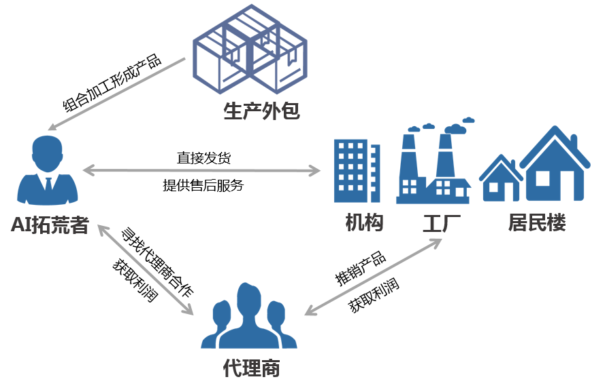

图4-3 获利模式

**（1）产品生产：**我们将通过把零部件和核心部件打包好给外包公司组合加工形成窗卫士智能窗户产品，提高生产效率，同时减轻前期需求量不大的生产地铺租压力。

**（2）利润：**我们的产品实行薄利多销模式，产品的毛利润在40%左右，扣除人力成本、产品成本、销售成本、研发费用成本等，产品的纯利润在20%左右。

**（3）销售方式：**我们的产品线下将通过代理商进行产品的销售，减轻实体店铺租压力，扩散范围广，充分利用熟人市场。

**（4）售后维护：**该产品过了保修期之后，如果需要我公司派专人前往维护，需要收取一定的维修费用。同时易损耗的零部件都需要经常从我公司订购。这两条是我企业的增值服务。同时由我公司直接负责产品的售后服务，大大减轻代理商的销售压力。

**（5）产品的升级：**增加功能点后，可提供上门升级产品服务，增加的硬件需要用户向我们购买，这也是企业的一个主要获利用模式。

**5 发展规划**

## 5.1 团队未来3年发展规划与资金来源

|  |  |  |  |
| --- | --- | --- | --- |
| 时间 | 规划内容 | 资金来源 | 金额 |
| 2018上半年 | 完善产品 | 引入天使投资 | 20W |
| 2018~2020年 | 在惠州建立2-3个销售中心，并占据部分大型超市专柜 | 引入天使投资 | 200W |
| 2020~2022年 | 抢占珠江三角市场 | 利用留存收益 | 500W |

## 5.2筹资及资金使用计划

|  |
| --- |
| 2018年上半年：引入天使投资 |
| **计划：**窗卫士项目已有投资人有意向投资完善产品，团队将深入考虑，寻找合适的投资人，充分使用研发资金对产品进行完善，从美化产品到完善细节，优化产品性能，将模型变为可投入市场的产品。 |
| 2017~2018年：引入天使投资资金 |
| **计划：**占据惠州智能窗户市场，需要用到大量资金去撼动，因此必须引入更多的资金作为活动的支持。资金主要用于在惠州建立2-3个销售中心，并占据部分大型超市专柜。 |
| 2018~2019年：利用留存收益 |
| **计划：**随着前面两年多在惠州智能窗户市场试点的成功，有了一套成熟的销售、推广方案，故希望将网站覆盖珠江三角洲市场。利用前两年团队所获资金，逐步打开珠江三角洲市场。 |

**6 投资风险及对策**

|  |  |  |
| --- | --- | --- |
| 类型 | 风险内容 | 对策 |
| 技术风险 | 未完全形成产品，有技术与细节方面仍需改进。 | 加快研发步伐、引进技术大牛 |
| 财务风险 | 研发与周转经费不足，缺乏天使投资推动产品研发过程与推广到市场。 | 我们将通过参加比赛、博览会、推广宣传等方式来寻求资金来源。 |
| 管理风险 | 尚未形成完整的可面向市场的团队规模，产品与团队都还无法直接进入市场。 | 扩大团队规模，寻求销售、管理方面的人才 |
| 商业模式被复制 | 市面出现类似的产品，试图瓜分市场。 | 加强技术研发，并申请相关专利，保护产权 |
| 市场开拓风险 | 目前市场上智能家居尚未普及，了解智能窗户的人并不多，如何让消费者相信智能窗户的实用性是市场开拓的难题。 | 采用体验式营销的营销策略，让用户能更真切的了解我们的产品。根据市场的变化，及时调整营销与管理策略。 |
| 生产风险 | 窗卫士智能窗户产品比较依赖各种硬件部件，在投入生产的时候，需要有不间断的零部件货源。一旦缺少一种货源的供应，将影响整个产品的生产链。 | 在投入生产的时候，每种零部件都找至少一种货源作为备用货源，以防不时之需。 |
| 对公司关键人员依赖的风险 | 公司现阶段规模较小，对于关键人员依赖性强。 | 以后随着公司规模的成长，而形成多部门、多管理员的格局，防止一家独大的趋势。 |

**总结**

目前虽然传统窗户仍是窗户市场的主流产品，但随着人们生活水平的提高，对生活质量需求的增长，智能窗户所带来的便利会随着其系统的完善渐渐走进人们的生活，最终成为人们生活的必需品。

本团队针对此领域市场大、前景好、尚未普及的特点，研发一款一个基于ARM和ZigBee网络的智能窗户系统——“窗卫士”，借此来解决传统窗户缺少智能、不够安全、清洗不便的问题。并希望通过此产品的推广，达到抢占珠江三角洲市场的目的。

“窗卫士”功能强大，能让窗户进行智能化控制，根据环境的变化自动做出相应的反应；具有严谨的安防报警系统，从窗锁、气体检测警报、摄像头识别三方面深入考虑，为人们的家居以及人身安全提供第二道防线；可通过手机移动端控制窗户，从对周边环境的检测和查看、远程查看窗户的状态、远程操控窗户的开关透光这三方面入手，打破传统手动开关窗的模式，为人们生活带来极大的便利。

我们拥有一个研发能力强、成员团结的技术团队。在往后的日子里我们会更加注重产品研发力度，做出属于自己的、独一无二的技术服务产品，为广大用户提供更好的服务。